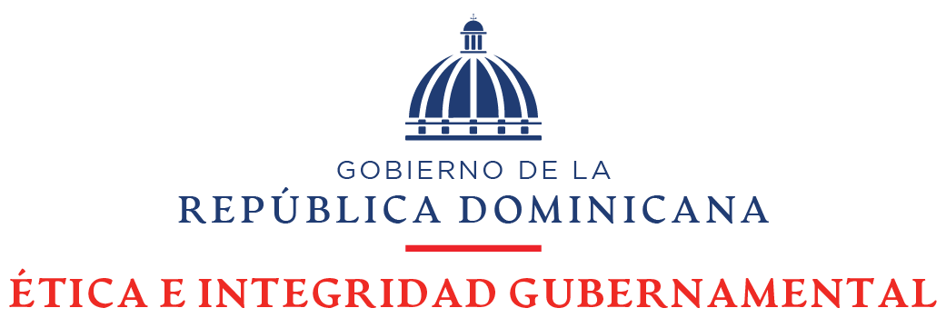

Dirección de Transparencia y Gobierno Abierto

Monitoreo de Estandarización de Divisiones de Transparencia, resolución 002-2021 Periodo Evaluación: Agosto 2021

Institución: Centro de Capacitación en Política y Gestión Fiscal (CAPGEFI)

ID-Institución: ID-Evaluación-Final: 267
Fecha evaluación: 2021-11-25 Estado Página Web: https://www.capgefi.gob.do/transparencia/index.php Correo

RAI/OAI:

oficina.oai@capgefi.go

Resultados

Calificación Portal Transparencia: | Calificación SAIP: | Calificación Datos Abiertos: | Total General:
67.7 de 82 | 13 de 13 | 0 de 5 | 80.7 de 100

Item/Sub-item | Resultado | ponderación

Oficina de Libre Acceso a la Información
Item/Sub-item | Resultado | ponderación
Base legal de la Institución
Constitución | Cumple 100% | 0.5 de 0.5
Leyes | Cumple 100% | 0.5 de 0.5
Decretos | Cumple 100% | 0.5 de 0.5
Resoluciones | Cumple 90% | 0.45 de 0.5
Otras Normativas | Cumple 100% | 0.5 de 0.5

Derecho de los ciudadanos de

acceder a la Información Pública
Estructura Organinica de la Oficina de Libre Acceso a la Información Pública (OAI)
Cumple 100% 0.5 de 0.5

Cumple 90% 0.45 de 0.5

Manual de Organización de la Cumple 90% 0.45 de 0.5 OAI

Manual de Procedimiento de la OAI
Estadísticas y balances de gestión de la OAI
Marco Legal del Sistema de Transparencia Responsable de Acceso a la Información (RAI)
Leyes Cumple 100% 0.5 de 0.5 Resolución de información clasificada
Decretos No cumple 0 de 0.5 Índice de documentos disponibles para la entrega
Cumple 90% 0.45 de 0.5

Cumple 100% 0.5 de 0.5

Cumple 100% 0.5 de 0.5

Cumple 100% 0.5 de 0.5

Cumple 100% 0.5 de 0.5

Resoluciones No cumple 0 de 0.5 Enlace al portal SAIP Cumple 100% 0.5 de 0.5

Otras Normativas Cumple 100% 0.5 de 0.5 Índice de Transparencia
Estandarizado
No cumple 0 de 0.5

Estructura orgánica de la institución

No cumple 0 de 2 Declaración Jurada No cumple 0 de 4

Planificación Estratégica Institucional |  |  | Portal 311
Plan Estratégico Institucional Cumple 100% | 2 de 2 |  | Enlace directo al 311 | Cumple 100% | 0.5 de 0.5
Plan Operativo Anual (POA) Cumple 100% | 2 de 2 |  | Estadísticas 311 | Cumple 100% | 0.5 de 0.5
Memorias institucionales Cumple 90% | 0.9 de 1 |  | Recursos Humanos
Estadísticas institucionales Cumple 100% | 2 de 2 |  | Nóminas de empleados | No cumple | 0 de 6

Información básica sobre servicios públicos
Cumple 100% 1 de 1 Jubilaciones, Pensiones y
Retiros
Cumple 100% 1 de 1

Presupuesto Aprobado Cumple 90% 0.9 de 1 Portal Concursa Cumple 100% 1 de 1
Ejecución Presupuestaria Cumple 90% 3.6 de 4 Programas Asistenciales Cumple 100% 3 de 3

Pag. 1 de 2

